03-0 主AgentLoop按需派发子Agent的策略与三件事判断
本章课程目标：
- 理解为什么单个 AgentLoop 不够用：上下文污染、串行等待、调用链过深三大瓶颈。
- 掌握“SubAgent as Tool”的核心机制：把专家子 Agent 包成一个工具，由主 Agent 按需派发。
- 学会三件事判断：什么时候该派发子 Agent，什么时候主 loop 自己扛。
学习建议： 本章是整个 Globex 多 Agent 架构的设计核心。建议重点理解“三件事判断”那张决策流程图——后面所有涉及多 Agent 的章节都在这个框架内做决定。如果你只能记住一件事，记住：不是越多 Agent 越好，派发有成本，满足条件才派。

1、本章导读
上一章跑通了单 AgentLoop 的多轮循环。你可能已经注意到一个问题：如果买家一次提了好几个彼此独立的诉求（“帮我看看旅行三件套，顺便查下我上个月那单到哪了”），按上一章的方式，主 loop 只能顺序做完一件再做下一件——串行等待，白白耗时间。
更深层的问题是：如果某个子任务需要翻很多页资料（比如“帮我对比一下几个品类的跨境关税规则”），这些原文全部追加到主 loop 的消息历史里，会严重污染原本“在挑旅行三件套”的对话上下文。
这两个问题指向同一个解法：让主 AgentLoop 把子任务派给独立的专家子 Agent 去执行。

2、为什么单个 AgentLoop 不够用

2.1 三大瓶颈
瓶颈 | 场景示例 | 后果
上下文污染 | 翻十几页关税条款追加到主 loop | 主 loop 原本的“旅行三件套”话题被淹没
串行等待 | 先查完商品，再查订单，再查品类知识 | 每件事的耗时线性累加
调用链过深 | 查品类知识 → 改写 query → 检索 → 发现都超预算 → 换关键词再检索（多层往返） | 消息历史膨胀，模型注意力分散

2.2 单 loop 的极限在哪
单 AgentLoop 适合处理的任务特征：
- 单一目标
- 2-3 次工具调用就能完成
- 中间结果不会严重膨胀上下文
- 不需要并行
一旦任务超出这些特征，就需要派发子 Agent。

3、专家子 Agent 到底是什么

3.1 核心概念
Globex 里有一个主 Agent 和两个专家子 Agent，它们的能力边界是按领域读写属性切开的：
主 Agent (CommerceConcierge, 总调度)
├─ toolkit: 全部业务工具 + task 四件套 + task_dispatch + remember_preference
├─ system_prompt: globex.yml -> main_agent
├─ max_iters: 15
└─ AgentState: 按 shopping_session_id 缓存，每轮落盘
SearchAgent (CatalogSearchAgent, 检索专家)
├─ toolkit: product_search / category_insight / [web_search] ← 全部只读
├─ system_prompt: globex.yml -> sub_agents.search
├─ max_iters: 6 ← 浅循环
└─ AgentState: 每次被派发时新建 ← 天然隔离
TradeAgent (OrderTradeAgent, 交易专家)
├─ toolkit: create_order / query_order / cancel_order ← 含写操作
├─ system_prompt: globex.yml -> sub_agents.trade
└─ AgentState: 每次被派发时新建 ← 天然隔离

关键理解：
- 异构：子 Agent 各自持有不同的工具集和 system_prompt。检索子 Agent 只拿到只读检索工具，交易子 Agent 才持有下单权限——这种“读写分层”是刻意设计的，下一章讲选型时会重点展开。
- 独立：子 Agent 每次被派发时新建实例，它有自己的 AgentState，执行过程中产生的消息历史不会回到主 loop。隔离不需要额外机制，新建实例本身就是隔离。
- 收敛：子 Agent 完成任务后，只把最终结论回传给主 loop。

3.2 主 Agent 也持有同一批业务工具
这里有一个容易被忽略、但非常关键的设计：主 Agent 并不是只会派活的光杆司令。它和子 Agent 持有同一批业务工具（代码里 SearchAgentFactory.build_tools() 被主 Agent 复用），所以简单任务它可以直接自己干，不必派发。
维度 | 说明
主 Agent 能不能自己调 product_search | 能。单步检索直接自己调，不派发
什么时候才派发 | 满足三件事判断任一条件时（见下一节）
为什么这样设计 | 传统 Supervisor-Workers 的通病是“每件小事都要 dispatch 一次，上下文来回打包”。让主 Agent 能单干，就把这个通病绕开了

4、三件事判断：什么时候该派发

4.1 决策流程
主 AgentLoop 在每轮 Think 阶段，除了判断“调哪个工具”，还要判断“要不要派发”。判断依据是三件事：
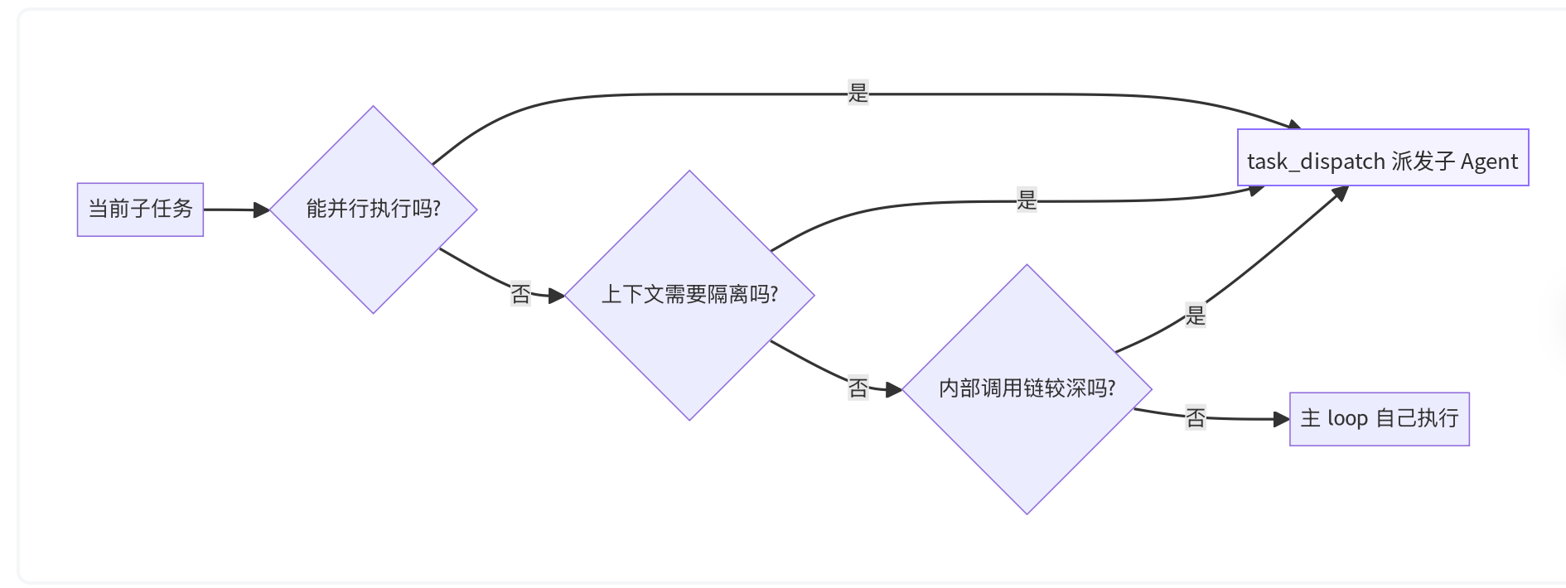
三个条件满足任意一个，就派发。否则主 loop 自己扛。

4.2 三件事详解
判断条件 | 什么意思 | 典型场景
能并行执行 | 多个子任务之间没有依赖关系，可以同时跑 | 买家一次提了检索需求 + 查历史订单两件事
上下文需要隔离 | 子任务会产生大量中间数据，塞回主 loop 会污染对话上下文 | 翻十几页跨境关税条款做对比
内部调用链较深 | 子任务本身需要多次工具调用才能完成，消息历史会膨胀 | 查品类知识 → 改写 query → 检索 → 换关键词重试

4.3 主 loop 自己扛的场景
场景 | 为什么不派发
澄清追问 | 只需要生成一段话，不调工具
单次工具调用 | 一次 Think → Act → Observe 就够了，主 Agent 手里就有这个工具
汇总收尾 | 基于已有信息整理输出，不需要额外检索
闲聊兜底 | 直接回复，不需要独立上下文

这些场景派发的成本（创建实例 + 等待启动 + 结论回传）高于收益。

5、工程实现：SubAgent as Tool

5.1 为什么是“包成工具”
这里要如实说明一个框架现状：AgentScope 2.0 库级并没有 subagent 原语（官方的 Agent Team 能力在 agentscope.app 平台层，不是库层 API）。
所以 Globex 的做法是：用 FunctionTool 包一个 task_dispatch 函数，在函数内部新建子 Agent 并跑完。这个模式业界通称 SubAgent as Tool——从主 Agent 的视角看，派发子 Agent 和调用一个普通工具没有任何区别。
task_dispatch 内部负责三件事：
1. 按 subagent_type 新建对应的专家子 Agent 实例（独立 AgentState = 上下文隔离）；
2. 把 demands 作为用户输入交给子 Agent 执行；
3. 等子 Agent 跑完后，只返回最终结论给主 loop。
# app/application/tools/task_dispatch_tool.py（简化）
from typing import Literal
from agentscope.message import TextBlock, ToolResultState, UserMsg
from agentscope.tool import ToolChunk
def build_task_dispatch_tool(search_factory, trade_factory, bus):
async def task_dispatch(
subagent_type: Literal["search_agent", "trade_agent"],
demands: str,
) -> ToolChunk:
"""调度专家子代理执行子任务，返回子代理的结论。
仅当子任务满足"可并行 / 需要上下文隔离 / 内部调用链较深"任一条件时使用；
简单的单步工具调用应自己直接调业务工具完成。
多个彼此独立的子任务请在同一轮一次性发起多个本工具调用，系统会并发执行。
Args:
subagent_type (`str`):
子代理类型："search_agent"（跨境商品检索专家）
或 "trade_agent"（下单交易专家）。
demands (`str`):
自包含的自然语言指令，必须包含子代理完成任务所需的全部上下文
（买家偏好、预算、product_id/sku_id、收货地址等），
子代理看不到主对话历史。
"""
if subagent_type == "search_agent":
worker = search_factory.build() # 每次新建 = 上下文隔离
elif subagent_type == "trade_agent":
worker = trade_factory.build()
else:
return ToolChunk(
content=[TextBlock(type="text", text=f"[error] 未知类型：{subagent_type}")],
state=ToolResultState.ERROR,
)
reply = await worker.reply(UserMsg("commerce_concierge", demands))
return ToolChunk(
content=[TextBlock(type="text", text=reply.get_text_content() or "")],
state=ToolResultState.SUCCESS,
)
return task_dispatch

注意 docstring 里那句“子代理看不到主对话历史”——这不是废话，是必须写给模型看的约束。子 Agent 是全新实例，如果主 Agent 派发时只写“帮我查一下那个商品”，子 Agent 根本不知道“那个”指什么。所以 demands 必须自包含。这是实际调试中最容易踩的坑。
同样注意：这个模块不能加 from __future__ import annotations。Literal["search_agent", "trade_agent"] 这类注解是在运行时被读出来生成 JSON schema 的，加了那行会让注解变成字符串，schema 就生成不出来。

5.2 主 loop 视角：task_dispatch 和其他工具没有区别
对主 AgentLoop 来说，task_dispatch 和 product_search、query_order 在接口层面完全一致——都是“传入参数，返回结果”。区别只在内部实现：
工具 | 内部实现 | 主 loop 看到的
product_search | 走二阶段召回（向量 + 精排），返回商品卡 | 传入 query，返回商品结果
query_order | 查订单仓储，返回订单状态 | 传入订单号，返回订单状态
task_dispatch | 新建一个完整的子 AgentLoop 去执行任务 | 传入 demands，返回任务结论

这种设计的好处是：主 loop 不需要“知道”自己在做多 Agent 编排。它只是在 Think 阶段判断“这个子任务比较复杂，交给 task_dispatch 去处理”。

5.3 真并行：同一轮发起多个派发
当主 loop 判断“这几件事彼此独立”时，它会在同一轮 Think 中生成多次 task_dispatch 调用。这里不需要自己写 asyncio.gather——工具注册时声明 is_concurrency_safe=True，AgentScope 2.0 就会把同一轮里的多个调用批量并发执行：
# app/application/agents/main_agent.py（片段）
FunctionTool(
build_task_dispatch_tool(self._search_factory, self._trade_factory, self._bus),
is_concurrency_safe=True, # 同一轮多个派发 → 框架自动批并发
middlewares=self._resilience(),
),

主 loop 的视角：
Think: 买家提了两件彼此独立的事，满足“能并行”，同一轮发两个派发
Act: task_dispatch(subagent_type="search_agent",
demands="检索旅行三件套，预算 300 元以内，寄到美国，排除塑料材质")
task_dispatch(subagent_type="trade_agent",
demands="查询订单 ORD-10086 的当前状态与物流进度")
Observe: 两份结论几乎同时返回
Think: 汇总成一次回复

怎么证明它真的并行了，而不是看起来并行？项目里有一个 scripts/verify_parallel.py，它比对同轮多派与串行两种跑法的墙钟耗时，并检查事件流里 agent.dispatch 的 started_at 与 tool.result 的 finished_at 是否存在时间重叠。第 14 章会跑这个脚本。

5.4 主 loop 合流
主 loop 拿到 task_dispatch 的返回值后，它只是一段精简的结论文本，而不是子 Agent 执行过程中的 20+ 条消息历史。这就是“上下文隔离”的价值。
那子 Agent 内部干了什么，前端就看不到了吗？能看到——业务工具自己会通过事件总线上报 tool.invoke / tool.result，所以过程可见性并不依赖主 loop 的上下文。这个设计第 7 章会详细讲。

6、并行派发案例
用时序图展示完整的派发过程：
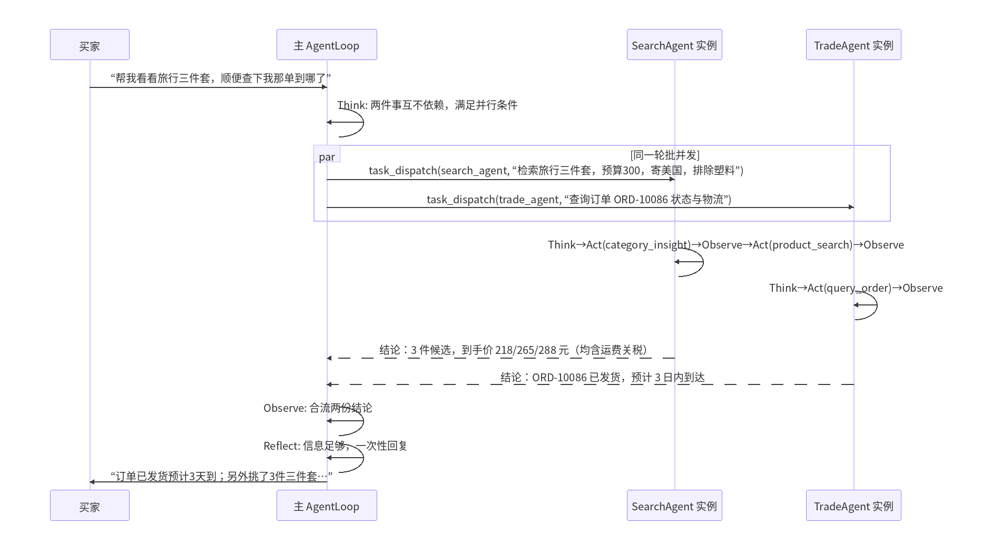
注意几个关键点：
1. 两个子 Agent 是并行执行的（框架批并发，不是顺序串行）。
2. SearchAgent 内部自主完成了 2 次工具调用，主 loop 不需要关心它内部怎么规划。
3. 子 Agent 回传的是精简结论，不是原始消息历史。
4. 派发时 demands 里带全了预算、收货地、排除项——因为子 Agent 看不到主对话历史。
5. 主 loop 合流后继续自己的 Reflect 循环。

7、主 loop 自己扛 vs 派发的成本对比
场景 | 处理方式 | 原因
检索需求 + 查历史订单 | 派发 2 个 | 满足“能并行”，两件事墙钟耗时重叠
对比多个品类的关税规则 | 派发 1 个 | 满足“上下文隔离”，十几页条款不污染主 loop
买家追问“第二个多少钱” | 主 loop 自己 | 上一轮结果就在上下文里，一句话答完
买家说“帮我搜个收纳袋” | 主 loop 自己 | 单次工具调用，主 Agent 手里就有 product_search
买家说“不要了谢谢” | 主 loop 自己 | 闲聊兜底，一句话搞定，派发零收益
查知识 → 改写 query → 检索 → 换词重试 | 派发 1 个 | 内部调用链深，中间结果会膨胀主 loop 上下文

核心原则：派发有成本（创建实例 + 模型往返 + 结论回传），只有收益大于成本时才派。

8、常见误区

8.1 误区一：每个工具调用都派一个子 Agent
错。大部分工具调用都是“单次 Think → Act → Observe”就搞定的事，而且主 Agent 手里本来就有这批业务工具，自己调比派发快得多。

8.2 误区二：子 Agent 应该和主 Agent 拿一样的工具
错（在 Globex 架构里）。子 Agent 是按领域切开的：检索子 Agent 全是只读工具，交易子 Agent 才有写权限。如果给检索子 Agent 也配上 create_order，就等于让一个负责“找东西”的角色具备了扣钱的能力——权限面无谓地扩大了。读写分层的价值下一章会展开讲。

8.3 误区三：派发越多越快
不一定。每个派发都有创建实例、执行推理、回传结论的开销。如果子任务本身只需要 1 秒完成，派发的开销可能也要 1 秒——总时间不减反增。

8.4 误区四：派发时可以用“那个”“上面提到的”这种指代
错，而且这是最常见的线上 bad case 来源。子 Agent 是全新实例，看不到主对话历史。 demands 必须自包含：把 product_id、预算、收货国家、排除项全部写进去。

8.5 正确心智模型
派发是一个“投入产出”决策：
- 投入：创建实例 + 模型往返 + 结论回传
- 产出：并行加速 / 上下文隔离 / 避免主 loop 膨胀
满足三件事之一 = 产出 > 投入 → 派发
都不满足 = 产出 < 投入 → 主 loop 自己扛（它手里有工具）

本章小结：
到这里，你应该能完整理解 Globex 的多 Agent 范式：
1. 主 AgentLoop 在遇到复杂子任务时，会通过 task_dispatch 派发专家子 Agent（SearchAgent 只读检索 / TradeAgent 交易写操作）。
2. AgentScope 2.0 库级没有 subagent 原语，Globex 用 FunctionTool 包 task_dispatch 实现同等语义，这个模式叫 SubAgent as Tool。
3. 子 Agent 每次派发都新建实例，独立 AgentState 天然实现上下文隔离，完成后只回传精简结论。
4. 三件事判断：能并行 / 上下文要隔离 / 内部调用链深——满足任意一个就派发，否则主 loop 自己扛。
5. 真并行靠工具声明 is_concurrency_safe=True，框架自动批并发，不用自己写 asyncio.gather。
6. 派发有成本，不是越多越好；demands 必须自包含，否则子 Agent 会因为看不到主上下文而办错事。
下一章「技术栈与多 Agent 架构选型」会退一步讲两个选型问题：为什么主范式选 AgentLoop 而不是 PAE，以及为什么多 Agent 选 Supervisor-Workers 而不是同质 fork / Network / Hierarchical。之后「LLM 双塔向量召回与语义检索」会讲 AgentLoop 调用 product_search 工具时，底下的向量检索引擎是怎么设计的。

